高一年级数学6.1平面向量的概念拓展提升A组

1.在四边形ABCD中，AB＝DC且|AB|＝|AD|，则四边形的形状为________.

2.下列各种情况中，向量的终点在平面内各构成什么图形.
①把所有单位向量移到同一起点；
②把平行于某一直线的所有单位向量移到同一起点；
③把平行于某一直线的一切向量移到同一起点.
①__________；②____________；③____________.

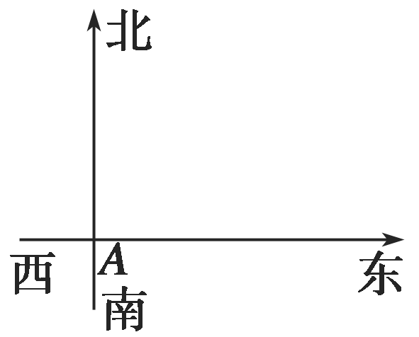
3.一辆消防车从A地去B地执行任务，先从A地向北偏东30°方向行驶2千米到D地，然后从D地沿北偏东60°方向行驶6千米到达C地，从C地又向南偏西30°方向行驶2千米才到达B地.
(1)画出AD，DC，CB，AB；
(2)求B地相对于A地的位置向量.

4. 如图所示，O是正六边形ABCDEF的中心，且OA＝a，OB＝b，OC＝c.
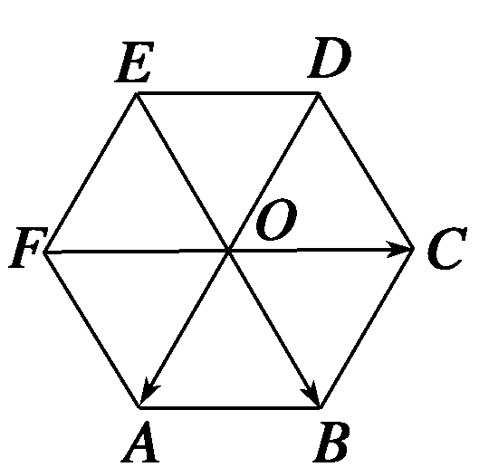
(1)与a的模相等的向量有多少个？
(2)与a的长度相等，方向相反的向量有哪些？
(3)与a共线的向量有哪些？
(4)请一一列出与a，b，c相等的向量.

